Извещение о предстоящем снятии объекта недвижимости
с государственного кадастрового учета

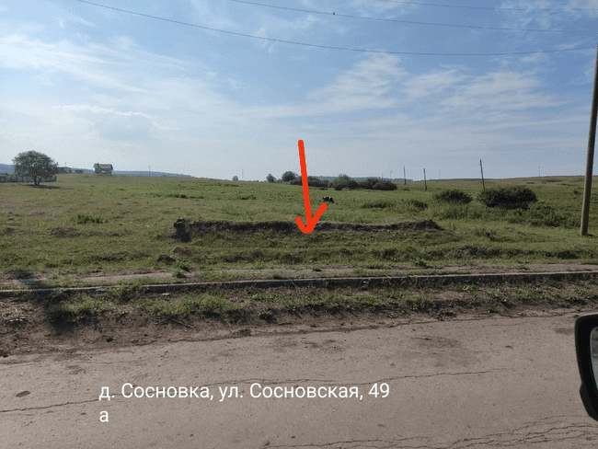

В рамках реализации Федерального закона от 30.12.2020 года №518-ФЗ «О внесении изменений в отдельные законодательные акты Российской Федерации» администрация Ирбитского муниципального образования извещает о предстоящем снятии объекта недвижимости, прекратившего свое фактическое существование, с государственного кадастрового учета:
- жилого дома, расположенного по адресу: Свердловская обл., Ирбитский район, д.Сосновка, ул.Сосновская, д.49а (кадастровой номер 66:11:5601001:95, площадь 26,7 кв.м.).
Процедура снятия произойдет через 30 дней после опубликования данного извещения.
Для получения дополнительной информации Вы можете обратиться в отдел по управлению муниципальным имуществом администрации Ирбитского муниципального образования, по адресу: Свердловская область, Ирбитский район, пгт.Пионерский, ул.Лесная, зд.2/1, каб. 122 телефон: 8(34355) 6-40-27, либо по электронной почте: sedirbit@inbox.ru)

